Балаларға қосымша білім беру және "Орта білім беретін үздік ұйым" грантын тағайындау конкурсын өткізу саласындағы мемлекеттік көрсетілетін қызметтер регламенттерін бекіту туралы
Күшін жойған
Маңғыстау облысы әкімдігінің 2015 жылғы 28 қазандағы № 334 қаулысы. Маңғыстау облысы Әділет департаментінде 2015 жылғы 27 қарашада № 2890 болып тіркелді. Күші жойылды-Маңғыстау облысы әкімдігінің 2020 жылғы 20 наурыздағы № 44 қаулысымен
Ескерту. Күші жойылды - Маңғыстау облысы әкімдігінің 20.03.2020 № 44 (алғашқы ресми жарияланған күнінен кейін күнтізбелік он күн өткен соң қолданысқа енгізіледі) қаулысымен.
Ескерту. Тақырыптың орыс тіліндегі нұсқасына өзгеріс енгізілді – Маңғыстау облысы әкімдігінің 16.04.2018 № 67 қаулысымен (алғашқы ресми жарияланған күнінен кейін күнтізбелік он күн өткен соң қолданысқа енгізіледі).
РҚАО-ның ескертпесі.
Құжаттың мәтінінде түпнұсқаның пунктуациясы мен орфографиясы сақталған.
"Мемлекеттік көрсетілетін қызметтер туралы" 2013 жылғы 15 сәуірдегі Қазақстан Республикасының Заңына сәйкес облыс әкімдігі ҚАУЛЫ ЕТЕДІ:
Қоса беріліп отырған:
1) "Балаларға қосымша білім беру бойынша қосымша білім беру ұйымдарына құжаттар қабылдау және оқуға қабылдау" мемлекеттік көрсетілетін қызмет регламенті;
2) "Орта білім беретін үздік ұйым" грантын тағайындау конкурсына қатысу үшін құжаттарды қабылдау" мемлекеттік көрсетілетін қызмет регламенті бекітілсін.
2. Маңғыстау облысы әкімдігінің 2014 жылғы 8 желтоқсандағы № 301 "Мектепке дейінгі және орта білім беру саласындағы мемлекеттік көрсетілетін қызметтер регламенттерін бекіту туралы" қаулысының (Нормативтік құқықтық актілерді мемлекеттік тіркеу тізілімінде № 2578 тіркелген, 2014 жылғы 23 қаңтарда "Әділет" ақпараттық-құқықтық жүйесінде жарияланған) 1 тармағының 11) тармақшасының күші жойылды деп танылсын.
3. "Маңғыстау облысының білім басқармасы" мемлекеттік мекемесі (З. Ж. Тастемірова) осы қаулының "Әділет" ақпараттық-құқықтық жүйесі мен бұқаралық ақпарат құралдарында ресми жариялануын, Маңғыстау облысы әкімдігінің интернет-ресурсында орналасуын қамтамасыз етсін.
4. Осы қаулының орындалуын бақылау облыс әкімінің орынбасары Б. Ғ. Нұрғазиеваға жүктелсін.
5. Осы қаулы әділет органдарында мемлекеттік тіркелген күннен бастап күшіне енеді және ол алғашқы ресми жарияланған күнінен кейін күнтізбелік он күн өткен соң қолданысқа енгізіледі.
Облыс әкімі | А. Айдарбаев
"КЕЛІСІЛДІ"
"Маңғыстау облысының
білім басқармасы" мемлекеттік
мекемесінің басшысы
З.Ж. Тастемірова
28 қазан 2015 жыл

Маңғыстау облысы әкімдігінің
2015 жылғы 28 қазандағы
№ 334 қаулысымен
бекітілген
"Балаларға қосымша білім беру бойынша қосымша білім беру ұйымдарына құжаттар қабылдау және оқуға қабылдау" мемлекеттік көрсетілетін қызмет регламенті 1. Жалпы ережелер
1. "Балаларға қосымша білім беру бойынша қосымша білім беру ұйымдарына құжаттар қабылдау және оқуға қабылдау" мемлекеттік көрсетілетін қызметті (бұдан әрі – мемлекеттік көрсетілетін қызмет) балаларға арналған қосымша білім беру, жалпы орта білім беру ұйымдарымен көрсетеді (бұдан әрі – көрсетілетін қызметті беруші).
Өтінішті қабылдау және мемлекеттік қызметті көрсету нәтижесін беру көрсетілетін қызметті берушінің кеңсесі арқылы жүзеге асырылады.
2. Мемлекеттік қызметті көрсету нысаны: қағаз түрінде.
3. Мемлекеттік қызметті көрсетудің нәтижесі: білім алушыны ата-анасының бірінің немесе заңды өкілінің өтініші негізінде балаларға қосымша білім беру бойынша қосымша білім беру ұйымына қабылдау.
Мемлекеттік қызмет көрсету нәтижесін ұсыну нысаны: қағаз түрінде.
2. Мемлекеттік қызметті көрсету процесінде көрсетілетін қызметті берушінің құрылымдық бөлімшелерінің (қызметкерлерінің) іс-қимылы тәртібін сипаттау
4. Мемлекеттік қызмет көрсету бойынша рәсімдерді (іс-қимылдарды) бастауға негіздеме еркін нысандағы өтініш және "Балаларға қосымша білім беру және "Орта білім беретін үздік ұйым" грантын тағайындау конкурсын өткізу саласындағы жергілікті атқарушы органдар көрсететін мемлекеттік көрсетілетін қызметтер стандарттарын бекіту туралы" Қазақстан Республикасы білім және ғылым министрінің 2015 жылғы 7 сәуірдегі № 170 бұйрығымен (Нормативтік құқықтық актілерді мемлекеттік тіркеу тізілімінде № 10980 болып тіркелген) бекітілген "Балаларға қосымша білім беру бойынша қосымша білім беру ұйымдарына құжаттар қабылдау және оқуға қабылдау" мемлекеттік көрсетілетін қызмет стандартының (бұдан әрі – Стандарт) 9 тармағында көрсетілген құжаттар болып табылады.
Ескерту. 4 тармақтың орыс тіліндегі нұсқасына өзгеріс енгізілді – Маңғыстау облысы әкімдігінің 16.04.2018 № 67 қаулысымен (алғашқы ресми жарияланған күнінен кейін күнтізбелік он күн өткен соң қолданысқа енгізіледі).
5. Мемлекеттік қызметті көрсету процесінің құрамына кіретін әрбір рәсімнің (іс-қимылдың) мазмұны, оның орындалу ұзақтығы:
1) көрсетілетін қызметті берушінің кеңсе қызметкерінің құжаттарды қабылдауы және тіркеуі - 5 (бес) минут;
2) көрсетілетін қызметті берушінің басшысының құжаттарды қарауы – 5 (бес) минут;
3) көрсетілетін қызметті берушінің жауапты орындаушысының құжаттарды қарауы- 10 (он) минут;
4) көрсетілетін қызметті берушінің басшысының бұйрықты қарауы – 5 (бес) минут;
5) көрсетілетін қызметті берушінің кеңсе қызметкерінің бұйрықты тіркеуі – 5 (бес)минут.
6. Келесі рәсімді (іс-қимылдарды) орындауды бастау үшін негіз болатын мемлекеттік қызметті көрсету бойынша рәсімдердің (іс-қимылдардың) нәтижесі:
1) көрсетілетін қызметті алушыдан құжаттардың қабылданғаны туралы қолхат;
2) көрсетілетін қызметті берушінің жауапты орындаушысын анықтау;
3) бұйрықтың жобасын ресімдеу;
4) көрсетілетін қызметті берушінің басшысының бұйрыққа қол қоюы,
5) тіркеу күні мен нөмірі көрсетілген бұйрық.
3. Мемлекеттік қызмет көрсету процесінде көрсетілетін қызметті берушінің құрылымдық бөлімшелерінің (қызметшілерінің) өзара іс-қимылы тәртібінің сипаттамасы
7. Мемлекеттік қызмет көрсету процесіне қатысатын көрсетілетін қызметті берушілердің, құрылымдық бөлімшелерінің (қызметкерлерінің) тізбесі:
1) көрсетілетін қызметті берушінің кеңсе қызметкері;
2) көрсетілетін қызметті берушінің басшысы;
3) көрсетілетін қызметті берушінің жауапты орындаушысы.
8. Әрбір рәсімнің (іс–қимылдың) ұзақтығын көрсете отырып, құрылымдық бөлімшелер (қызметкерлер) арасындағы рәсімдердің (іс–қимылдардың) реттілігін сипаттау:
1) көрсетілетін қызметті берушінің кеңсе қызметкері құжаттарды қабылдауды және тіркеуді жүзеге асырады, құжаттардың қабылданғаны туралы қолхатты береді және көрсетілетін қызметті берушінің басшысына қарауға береді - 5 (бес) минут;
2) көрсетілетін қызметті берушінің басшысы құжаттарды қарайды және көрсетілетін қызметті берушінің жауапты орындаушысын анықтайды – 5 (бес) минут;
3) көрсетілетін қызметті берушінің жауапты орындаушысы бұйрық жобасын ресімдейді, көрсетілетін қызметті берушінің басшысына қол қоюға береді – 10 (он) минут;
4) көрсетілетін қызметті берушінің басшысы бұйрық жобасын қарайды, қол қояды және кеңсеге жібереді – 5 (бес) минут;
5) көрсетілетін қызметті берушінің кеңсе қызметкері бұйрықты тіркейді және көрсетілетін қызметті алушыға береді – 5 (бес) минут.
9. Мемлекеттік қызмет көрсету процесінде рәсімдердің (іс-қимылдардың) ретін, көрсетілетін қызметті берушінің құрылымдық бөлімшелерінің (қызметкерлерінің) өзара іс-қимылдарының толық сипаттамасы, сондай-ақ өзге көрсетілетін қызметті берушілермен өзара іс-қимыл тәртібінің және мемлекеттік қызмет көрсету процесінде ақпараттық жүйелерді қолдану тәртібінің сипаттамасы осы "Балаларға қосымша білім беру бойынша қосымша білім беру ұйымдарына құжаттар қабылдау және оқуға қабылдау" мемлекеттік қызмет көрсету регламентінің қосымшасына сәйкес мемлекеттік көрсетілетін бизнес-процестерінің анықтамалығында көрсетіледі. Мемлекеттік қызмет көрсетудің бизнес-процестерінің анықтамалығы порталда, көрсетілетін қызметті берушінің интернет-ресурсында орналастырылады.
"Балаларға қосымша білім беру бойынша
қосымша білім беру ұйымдарына құжаттар
қабылдау және оқуға қабылдау" мемлекеттік
көрсетілетін қызметтің регламентіне
қосымша

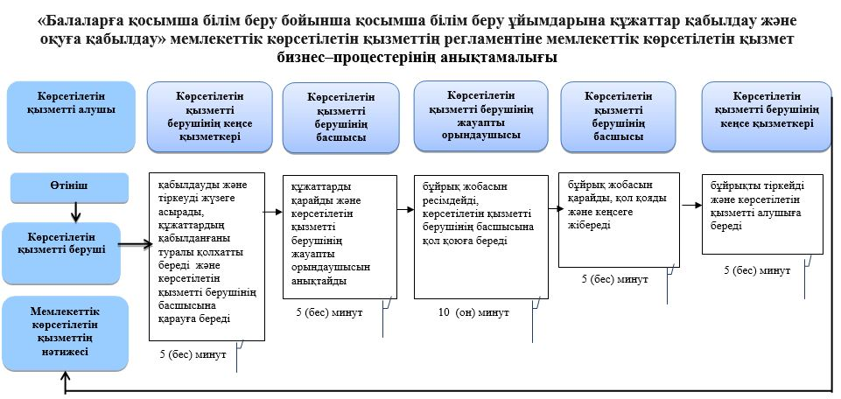

Шартты белгілер:

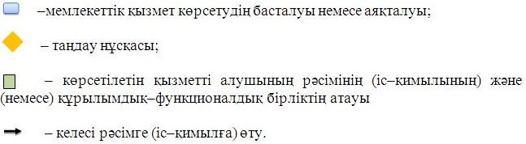

Маңғыстау облысы әкімдігінің
2015 жылғы 28 қазандағы
№ 334 қаулысымен
бекітілген
"Орта білім беретін үздік ұйым" грантын тағайындау
конкурсына қатысу үшін құжаттарды қабылдау"
мемлекеттік көрсетілетін қызмет регламенті
1. Жалпы ережелер
1. "Орта білім беретін үздік ұйым" грантын тағайындау конкурсына қатысу үшін құжаттарды қабылдау" мемлекеттік көрсетілетін қызмет (бұдан әрі – мемлекеттік көрсетілетін қызмет) аудандық, қалалық білім бөлімдері, облыстық білім басқармалары (бұдан әрі – көрсетілетін қызметті беруші) көрсетеді (бұдан әрі – көрсетілетін қызметті беруші).
Өтінішті қабылдау және мемлекеттік қызметті көрсету нәтижесін беру көрсетілетін қызметті берушінің кеңсесі арқылы жүзеге асырылады.
2. Мемлекеттік қызмет көрсету нысаны: қағаз түрінде.
3. Мемлекеттік қызмет көрсету нәтижесі көрсетілетін қызметті беруші өтінішті қабылдау нөмірін, күні мен уақытын көрсете отырып, барлық құжаттарды алғаны туралы қолхат береді.
Мемлекеттік қызмет көрсетудің нәтижесінің нысаны: қағаз түрінде.
2. Мемлекеттік қызметті көрсету процесінде көрсетілетін қызметті берушінің құрылымдық бөлімшесінің (қызметшілерінің) әрекет ету тәртібінің сипаттамасы
4. Мемлекеттік қызмет көрсету бойынша рәсімдерді (іс-қимылдарды) бастауға негіздеме көрсетілетін қызмет берушінің көрсетілетін қызметті алушыдан еркін нысандағы өтінішін және "Балаларға қосымша білім беру және "Орта білім беретін үздік ұйым" грантын тағайындау конкурсын өткізу саласындағы жергілікті атқарушы органдар көрсететін мемлекеттік көрсетілетін қызметтер стандарттарын бекіту туралы" Қазақстан Республикасы білім және ғылым министрінің 2015 жылғы 7 сәуірдегі № 170 бұйрығымен (Нормативтік құқықтық актілерді мемлекеттік тіркеу тізілімінде № 10980 болып тіркелген) бекітілген "Орта білім беретін үздік ұйым" грантын тағайындау конкурсына қатысу үшін құжаттарды қабылдау" мемлекеттік көрсетілетін қызмет стандартының (бұдан әрі – Стандарт) 9 тармағында көрсетілген құжаттарды алуы болып табылады.
Ескерту. 4 тармақтың орыс тіліндегі нұсқасына өзгеріс енгізілді – Маңғыстау облысы әкімдігінің 16.04.2018 № 67 қаулысымен (алғашқы ресми жарияланған күнінен кейін күнтізбелік он күн өткен соң қолданысқа енгізіледі).
5. Мемлекеттік қызметті көрсету процесінің құрамына кіретін әрбір рәсімнің (іс-қимылдың) мазмұны, оның орындалу ұзақтығы:
1) жауапты орындаушы құжаттарды қабылдауды, құжаттардың толықтығын тексеруді жүзеге асырады – 20 (жиырма) минут;
2) көрсетілетін қызметті берушінің кеңсесі құжаттарды тіркеуді жүзеге асырады және көрсетілетін қызметті алушыға қолхат береді – 10 (он) минут.
Ескерту. 5-тармақ жаңа редакцияда- Маңғыстау облысы әкімдігінің 16.04.2018 № 67 қаулысымен (алғашқы ресми жарияланған күнінен кейін күнтізбелік он күн өткен соң қолданысқа енгізіледі).
6. Келесі рәсімді (іс-қимылдарды) орындауды бастау үшін негіз болатын мемлекеттік қызметті көрсету бойынша рәсімдердің (іс-қимылдардың) нәтижесі:
1) Кеңсеге құжаттарды тіркеу үшін жолдайды;
2) Көрсетілетін қызметті алушыға өтініштің қабылдау нөмірі, күні мен уақыты көрсетілген барлық құжаттарды алғаны туралы қолхатты беру.
Ескерту. 6 тармақтың орыс тіліндегі нұсқасына өзгеріс енгізілді – Маңғыстау облысы әкімдігінің 16.04.2018 № 67 қаулысымен (алғашқы ресми жарияланған күнінен кейін күнтізбелік он күн өткен соң қолданысқа енгізіледі).
3. Мемлекеттік қызмет көрсету процесінде көрсетілетін қызметті берушінің құрылымдық бөлімшелерінің (қызметшілерінің) өзара іс-қимылы тәртібінің сипаттамасы
7. Мемлекеттік қызмет көрсету процесіне қатысатын көрсетілетін қызметті берушілердің, құрылымдық бөлімшелерінің (қызметкерлерінің) тізбесі:
1) жауапты орындаушы;
2) көрсетілетін қызметті берушінің кеңсесі.
8. Әрбір рәсімнің (іс–қимылдың) ұзақтығын көрсете отырып, құрылымдық бөлімшелер (қызметкерлер) арасындағы рәсімдердің (іс–қимылдардың) реттілігін сипаттау:
1) жауапты орындаушы құжаттарды қабылдауды, құжаттардың толықтығын тексеруді жүзеге асырады – 20 (жиырма) минут;
2) көрсетілетін қызметті берушінің кеңсесі құжаттарды тіркеуді жүзеге асырады және көрсетілетін қызметті алушыға қолхат береді – 10 (он) минут.
Ескерту. 8-тармақ жаңа редакцияда- Маңғыстау облысы әкімдігінің 16.04.2018 № 67 қаулысымен (алғашқы ресми жарияланған күнінен кейін күнтізбелік он күн өткен соң қолданысқа енгізіледі).
9. Мемлекеттік қызмет көрсету процесінде рәсімдердің (іс-қимылдардың) ретін, көрсетілетін қызметті берушінің құрылымдық бөлімшелерінің (қызметкерлерінің) өзара іс-қимылдарының толық сипаттамасы, сондай-ақ өзге көрсетілетін қызметті берушілермен өзара іс-қимыл тәртібінің және мемлекеттік қызмет көрсету процесінде ақпараттық жүйелерді қолдану тәртібінің сипаттамасы осы "Орта білім беретін үздік ұйым" грантын тағайындау конкурсына қатысу үшін құжаттарды қабылдау" мемлекеттік қызмет көрсету регламентінің қосымшасына сәйкес мемлекеттік көрсетілетін бизнес-процестерінің анықтамалығында көрсетіледі. Мемлекеттік қызмет көрсетудің бизнес-процестерінің анықтамалығы порталда, көрсетілетін қызметті берушінің интернет-ресурсында орналастырылады.
Орта білім беретін үздік ұйым"
грантын тағайындау конкурсына
қатысу үшін құжаттар қабылдау"
мемлекеттік көрсетілетін
қызметтің регламентіне
қосымша
"Орта білім беретін үздік ұйым" грантын тағайындау конкурсына қатысу үшін құжаттар қабылдау" мемлекеттік көрсетілетін қызметтің регламентіне мемлекеттік көрсетілетін қызмет бизнес–процестерінің анықтамалығы
Ескерту. Қосымша жаңа редакцияда- Маңғыстау облысы әкімдігінің 16.04.2018 № 67 қаулысымен (алғашқы ресми жарияланған күнінен кейін күнтізбелік он күн өткен соң қолданысқа енгізіледі).

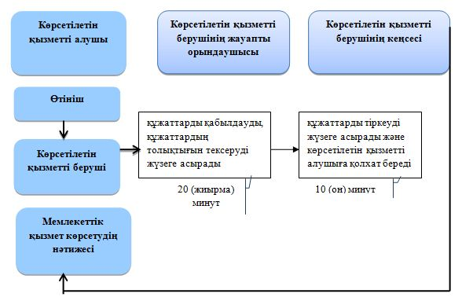

© 2012. Қазақстан Республикасы Әділет министрлігінің «Қазақстан Республикасының Заңнама және құқықтық ақпарат институты» ШЖҚ РМК

